ПРИМЕНЕНИЕ АВТОРСКОГО ДИДАКТИЧЕСКОГО МНОГОФУНКЦИОНАЛЬНОГО ПОСОБИЯ

***«ЧЕМОДАНЧИК ЗАНИМАТЕЛЬНЫХ ИГР***»

***для познавательного и речевого развития детей с задержкой психического развития***

Кулигина О.В.

Рычкова Е.А.

Муниципальное автономное дошкольное образовательное учреждение

МАДОУ№167

Красноярск, Россия

oksano4ka_06@mail.ru

*«Сделать серьезное задание для ребенка занимательным- вот задача первоначального обучения»*

*К.Д. Ушинский*

***Актуальность***

В современном дошкольном образовании происходит становление новой системы, где необходимо обеспечить каждому ребенку равные стартовые возможности для успешного обучения в школе. Сущность изменения касается модели образовательного процесса. Во главе угла, которого стоит не обучение дошкольника, а его развитие.

Дошкольный период-уникальный период в познавательном и речевом развитии ребенка.

Сформированность познавательно и речевого развития ребенка с задержкой психического развития является важным условием успешного обучения в школе.

Работая на группе для детей с ЗПР, нами было отмечено, что при задержке психического развития недоразвитие речевой деятельность напрямую влияет на формирование познавательной деятельности детей, препятствует овладению знаниями, что создает картину неготовности детей к школьному обучения.

Для решения проблемы подготовки к школе детей с ЗПР, наряду с обучающей задачей на первый план ставится решение коррекционных задач.

Перед нами встал вопрос-как организовать коррекционно -развивающую работу с детьми, имеющими трудности в развитии. Дети, посещающие группу ЗПР не проявляют желание активно действовать, их познавательный интерес снижен, а результаты деятельности не доставляю ребенку удовлетворения. Поэтому нам, как специалистам группы, необходимо постоянно создавать у детей положительное эмоциональное отношение к предлагаемой деятельности. Мы заметили, что одной из эффективных форм работы является дидактическая игра.

В дидактических играх ребенок без нажима, без тренировки учится наблюдать, выделять особенности различных предметов, в них ярко проявляется взаимосвязь увлекательной игровой деятельности и процесса усвоения детьми представлений и знаний. Использование дидактических игр, помогает ребенку более длительно удерживать внимание, способствует более качественному запоминанию, лучшему восприятию, и помогает поддерживать интерес ребенка на протяжении всего занятия.

Таким образом, дидактическая игра имеет 2 цели: одна из них обучающая. Которую преследует взрослый, а другая – игровая, ради которой действует ребенок. Важно, чтобы эти 2 цели дополняли друг друга, и обеспечивали усвоение программного материала. Особая роль дидактической игры в обучающем процессе определяется тем, что игра должна сделать сам процесс обучения эмоциональным, действенным, позволить ребенку получить собственный опыт.

Наш опыт работы с детьми с ЗПР показывает, что многократное повторение одного и того же материала утомляет детей, пропадает интерес к занятиям. Поэтому в нашем арсенале достаточно большое количество авторских многофункциональных наглядно-игровых дидактических пособий для того чтобы занятия превратились в увлекательную игру.

В своей работе используем разнообразные методы, приемы и средства для развития интеллектуальных и речевых возможностей ребенка с ЗПР.

В этом учебном году, работая с детьми с ЗПР подготовительного возраста мы апробировали авторское многофункциональное наглядно-игровое дидактическое пособие «***ЧЕМОДАНЧИК ЗАНИМАТЕЛЬНЫХ ИГР*»**.

И сегодня мы хотим презентовать своё пособие в работе с детьми с ЗПР.

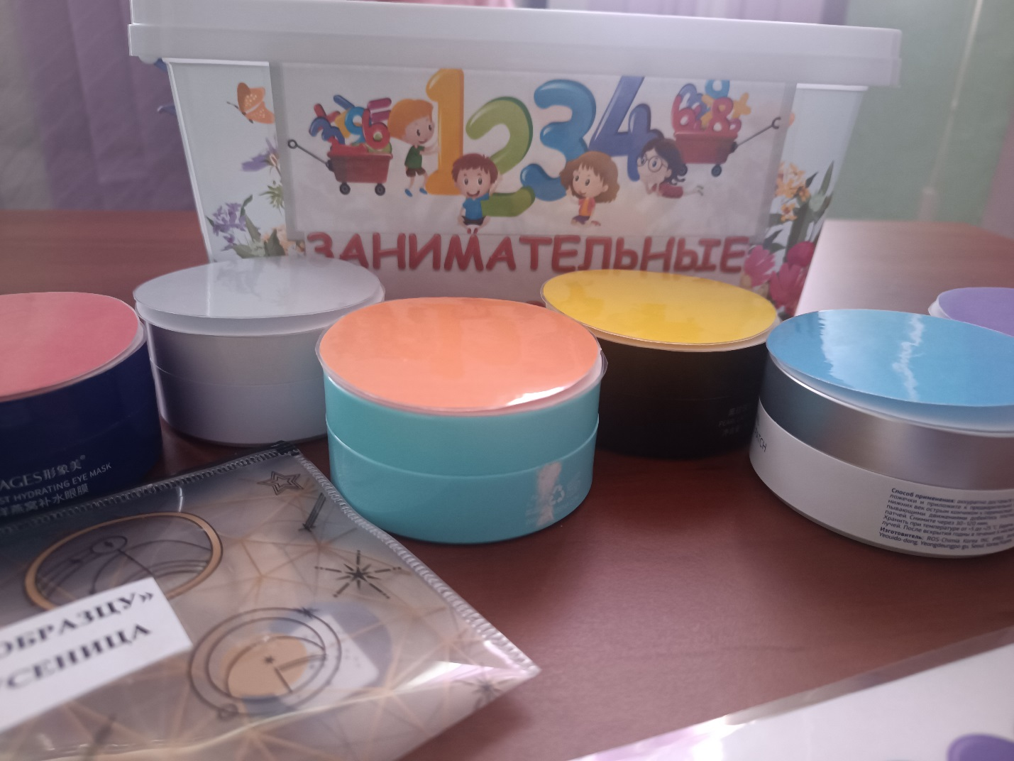Пособие представляет собой чемоданчик с контейнерами (12 штук), конверты с дидактическим раздаточным материалом).

Предлагаем варианты работы с данным пособием, где решаются дидактические задачи, направленные: на развитие мелкой моторики, сенсорного восприятия, математических представлений и речевых навыков

**Картотека игр**

1. ***«Логические цепочки»***

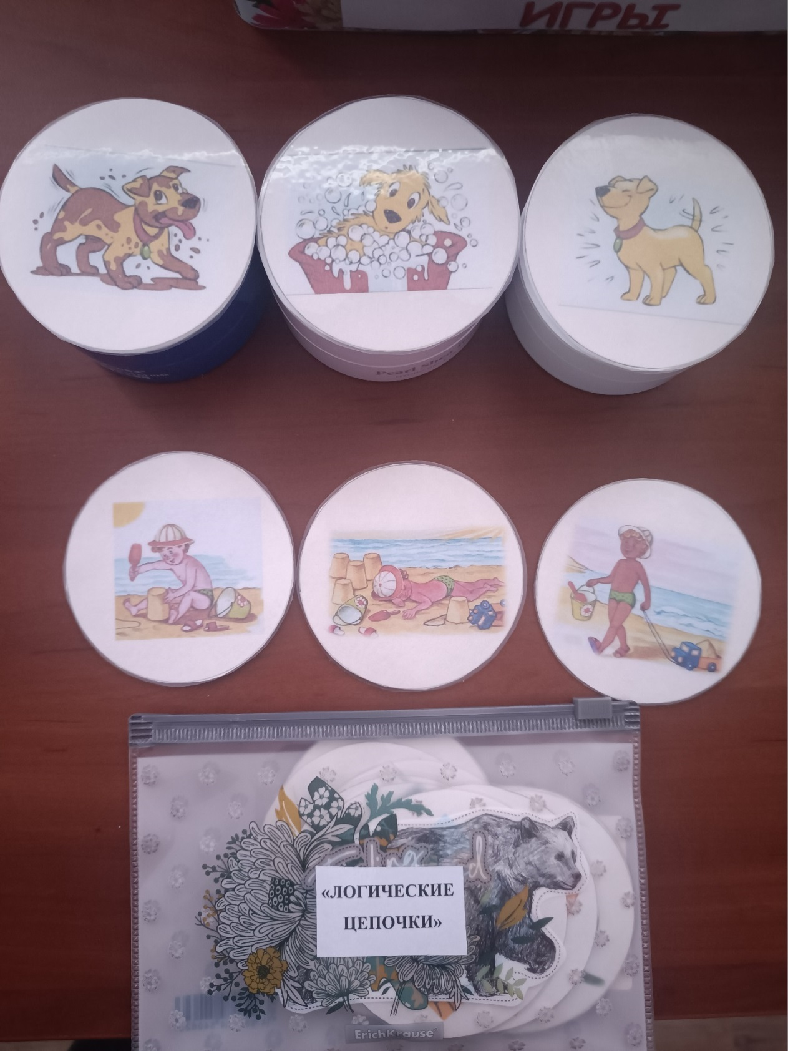***Цель:*** Развитие логического мышления, воображения, умения наблюдать, сопоставлять, быстро реагировать при составлении логических связок между предметами с опорой на знания об окружающем мире.

Педагог предлагает ребенку расставить верно последовательность картинок. Составить рассказ.

1. ***«Веселая гусеница»***

***Цель:*** развитие зрительного восприятия.

Педагог предлагает карточки со схемами, ребенок выкладывает по образцу.

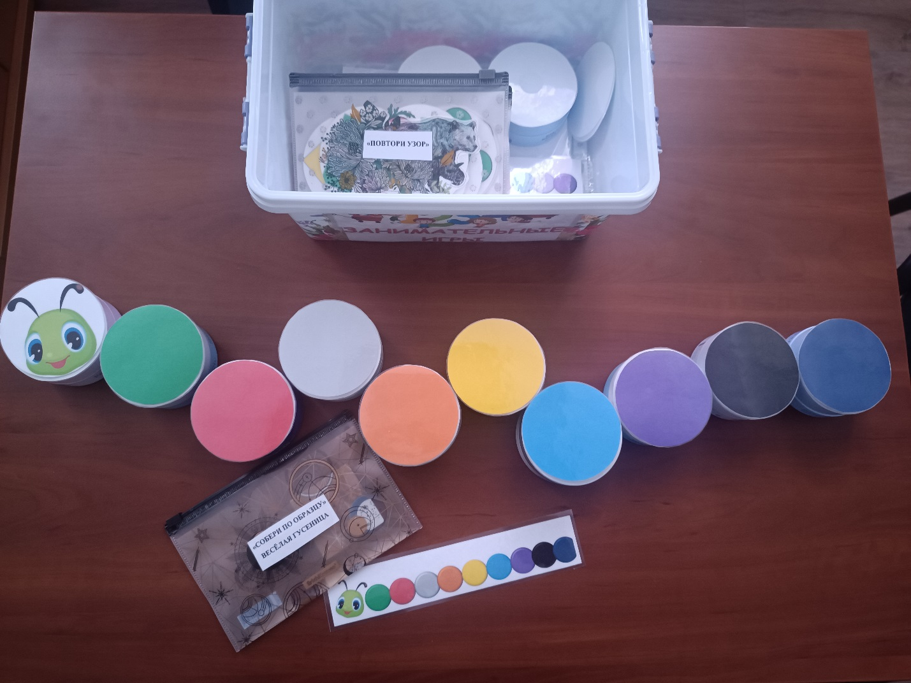

1. ***«Веселый счёт»***

***Цель:*** развитие грамматического строя речи.

Педагог просит ребенка согласовать числительное с существительным.

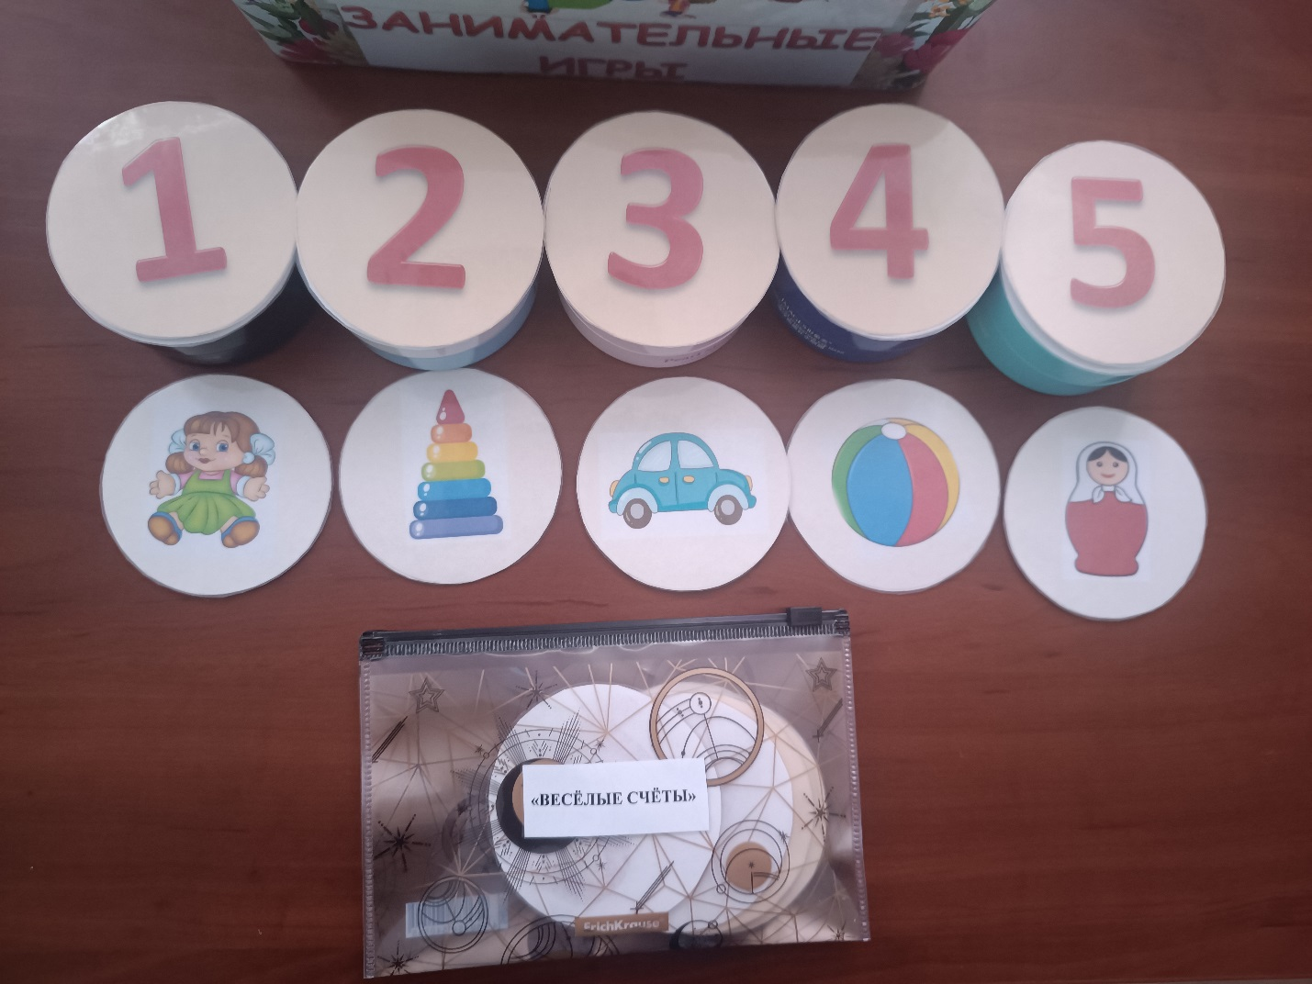

Это лишь некоторые варианты использования авторского пособия **«*ЧЕМОДАНЧИК ЗАНИМАТЕЛЬНЫХ ИГР*»** в коррекционной работе.

Творческий подход, использование альтернативных методов и приемов, способствуют более интересному, разнообразному и эффективному проведению коррекционной образовательной и совместной деятельности педагогов и детей в детском саду.

Таким образом, главная цель педагога-воспитать у детей с ЗПР интерес к самому процессу познания, потребность в преодолении трудностей, умению находить самостоятельный путь решения познавательных задач, а так же не бояться ошибок, научить ребенка с интересом и удовольствием познавать мир, верить в сои силы. И в этом помогают дидактические игры, которые создают благоприятные условия для познавательного развития и активизации речевой деятельности у детей с ЗПР.

***Данный набор является многофункциональным, занимаясь с ребенком Вы задействуете все высшие психические функции.***

***Список литературы***

1. А.Г. Рушанова «Речь и речевое общение детей» -М: - Мозаика-Синтез, 2004
2. Ткаченко Т.А. «Логопедическая тетрадь. Формирование лексико-грамматических представлений» - СПб: Детство Пресс, 2003
3. Селиверстов В.И. «Речевые игры с детьми» - М: Владос, 1999
4. Топалова Е.А. «Развивающие игры от 3-7 лет» - М: Клевер, 2005
5. Стребелева Е.А. «Формирование мышления у детей с отклонениями в развитии» - М: Владос, 2001